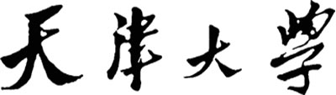



**《程序设计原理》实验报告**

**——问题 F: 小m手环开发者**

**学 号 3020205094**

**姓 名 刘宏伟**

**学 院 智能与计算学部**

**年 级 2021级**

**任课教师 杜朴风**

**2022年 12月 11日**

# 实验目的

掌握C++面向对象编程思想，理解类的继承与多态，在子类中实现父类的纯虚函数。

# 二．实验内容

1. **设计思路**

实现SportRun类以及SportBicycle类对于父类的继承，并且在它们中分别实现父类中的纯虚函数，达到各自的功能。

1. **代码实现**（写上必要的注释）

class SportRun : public Sport {

public:

SportRun(int m, int l) : Sport(m, l) {}

// 实现getDescription

string getDescription() {

return "You're running for " + to_string(minutes) + " minute(s)";

}

// 实现getSportIntensity

int getSportIntensity() {

return minutes / 10 * level;

}

};

class SportBicycle : public Sport {

public:

SportBicycle(int m, int l) : Sport(m, l) {}

// 实现getDescription

string getDescription() {

return "You're riding for " + to_string(minutes) + " minute(s)";

}

// 实现getSportIntensity

int getSportIntensity() {

return (minutes / 5) * (minutes / 5) * level;

}

};

1. **结果展示**（Oj平台提交记录）

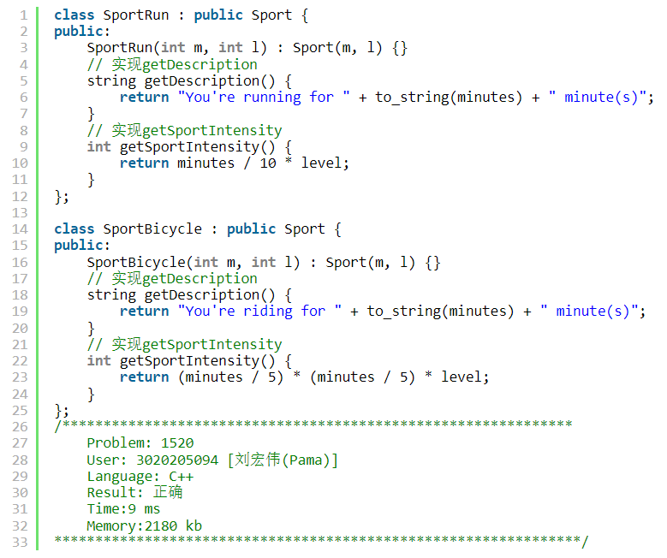

# 三．实验中遇到的问题和解决办法

没有遇到较大的问题，巩固了我的相关知识点。